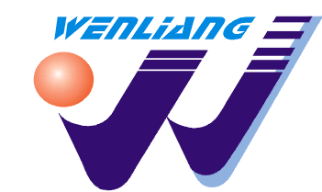
深圳稳亮电子有限公司
ShenZhen WenLiang Electronic CO,. Ltd
Specification
规 格 书

Customer Name：
客户名称：
Customer P/N:
客户品号：
Factory P/N： WLUW2835C-662-Y15-Q5-RA80-4STEP-N
公司品号：
Sending Date：
送样日期:
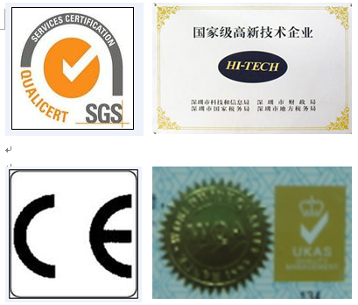
稳亮电子有限公司
WEN LIANG OPTO-ECTRONICS CO.LTD.
Add: Building 6,Xiaweishui Industrial District,
Hongqiaotou Songgang Street, Bao'an,
Shenzhen, Guangdong, China (513000)
Tel: 0086-755-29785289
Fax: 0086-755-29785189
E-mail: szwenliang@163.com
Website: http://www.szwenliang.com.cn

Client approval  客户审核 |  |  | Wenliang approval  稳亮光电审核
Confirmation  制作 | Approval  核准 | Audit  确认 | Confirmation  制作 | Approval  核准 | Audit  确认
 |  |  | 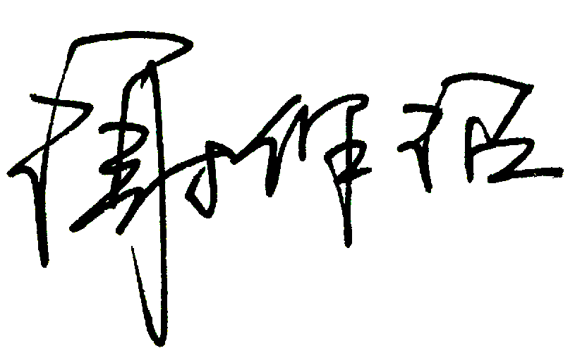 | 刘东 | 黎金海
□ Qualified □ Disqualified  接受 不接受 |  |  | DATE：  日期 ：
注：1.此规格书以中英文方式书写,若有冲突以中文版本为准文本.
2.此规格书的最终解释权归深圳稳亮电子股份有限公司
3.承认签章后请回复一份（或复印件）给我公司，其余由贵司留作存盘。如果在签章的承认书（或复印件）回复我司之前，下了有关此零件的订单且又无特殊说明，那么我司就确定贵司已完全承认。
Please return one specification or one copy of it with your chop and signature of approval and retain the others for your record.In the event of an order being placed for this part number before the chop and signed with specification (or copy) is returnde and without special explanation,it will be assumed that full approval have been given.

TYPE NO: WLUW2835C-662-Y15-Q5-RA80-4STEP-N

Applications （ 应用 ）
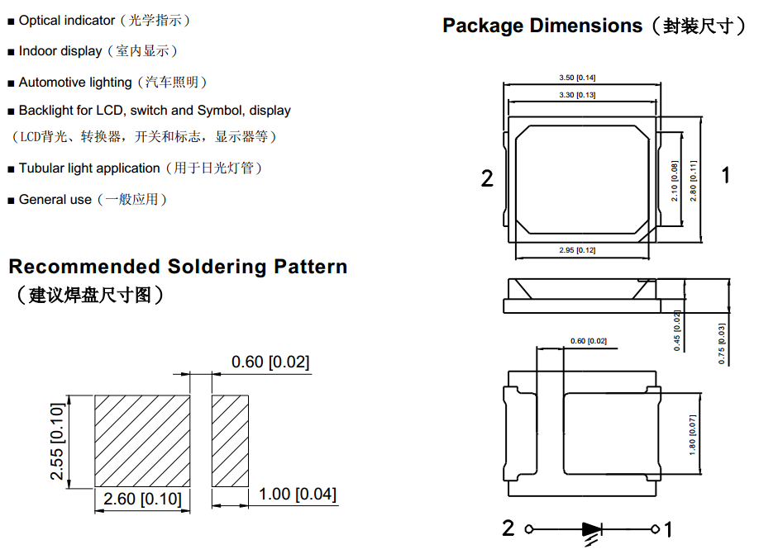

Notes:（备注）
1. All Dimensions are in millimeters （所有尺寸都以毫米为单位）
2. Tolerance is ±0.1mm Unless otherwise specified.（公差为±0.1mm，除非另有规定）

Device Selection Guide（选择指南）
Emitting Color（发光颜色） | Lens Type（胶体类型）
white | Yellow Diffused
Absolute Maximum Ratings at Ta=25℃（绝对最大额定值）
Parameter（参数） | Symbol（符号） | Rating（值） | Unit（单位）
Power Dissipation（功耗） | P_{d} | 180 | mW
Peak Forward Current[4]（峰值电流） | I_{FP} | 100 | mA
Forward Current（正向电流） | I_{F} | 60 | mA
Reverse Voltage（反向电压） | V_{R} | 5 | V
Operating Temperature（操作温度） | Topr | -40℃ to+100℃
Storage Temperature （保存温度） | Tstg | -40℃ to+110℃
Lead Soldering Temperature  【3mm From Body】（焊接温度） | Tsol | 260℃ For 5 Seconds
Electrical Optical Characteristics at Ta=25℃（电性与光学特性）
Parameter（参数） | Symbol（符号） | Min （最小） | Typ （平均） | Max（最大） | Unit（单位） | Condition （测试条件）
Forward Voltage（正向电压） | VF | 2.8 | -- | 3.0 | V | IF=60mA
Luminous Intensity（亮度） | IV | 27 |  | 29 | LM | IF=60mA
Dominant Wavelength（主波长） | λd | -- | -- | -- | nm | IF=60mA
Temperature Color（色温） | CCT | 6000 | -- | 6500 | K | IF=60mA
Color Rendering lndex（显指） | Ra | -- | 80 | -- |  | IF=60mA
Reverse Current（反向电流） | IR | / | / | 5 | μA | VR=5V
Viewing Angle（角度） | 2θ1/2 | / | 120 | / | deg | IF=60mA

Notes.（备注）
1.The above luminous flux measurement allowance tolerance is±11%.（上述发光通量的测试允许公差为±11%）2.The above dominant wavelength measurement allowance tolerance is±1NM（以上所示波长测量误差±0.1V.）
3.The above forward voltage measurement allowance tolerance is ±0.1V. （以上所示电压测量误差±0.1V.）
4.1/10 Duty cycle, 0.1ms pulse width.（脉宽0.1ms,周期1/10）

Typical Electro-Optical Characteristics Curves（典型电光特性曲线）

Soldering condition （焊接条件）
Reflow Soldering （回流焊接） |  |  | Hand Soldering（手工焊）
 | Lead Solder （铅焊料） | Lead – free Solder（无铅焊料）
Pre-heat（预热温度） | 120~150℃ | 180~200℃ | Temperature | 350℃ Max.
Pre-heat time（预热时间） | 120sec. Max. | 120sec. Max. | Soldering time | 3sec. Max.  (one time only)
Peak temperature（峰值温度） | 240℃ Max. | 260℃ Max. | Soldering time | 3sec. Max.  (one time only)
Soldering time （焊接时间） | 10sec. Max. | 10sec. Max. | Soldering time | 3sec. Max.  (one time only)
Condition（状态） | refer to  Temperature-  Profile 1 | refer to  Temperature-  Profile 2 | Soldering time | 3sec. Max.  (one time only)

Temperature profile in re-flow machine for lead type and lead free type（铅型和无铅型回流机的温度分布图）

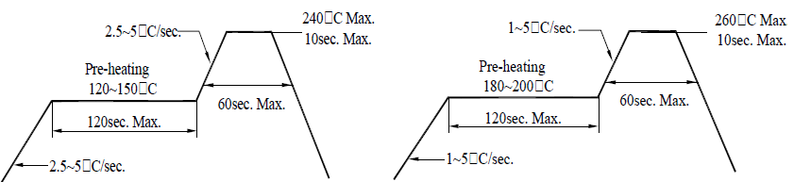

Dimension of carrier tape（载带尺寸）
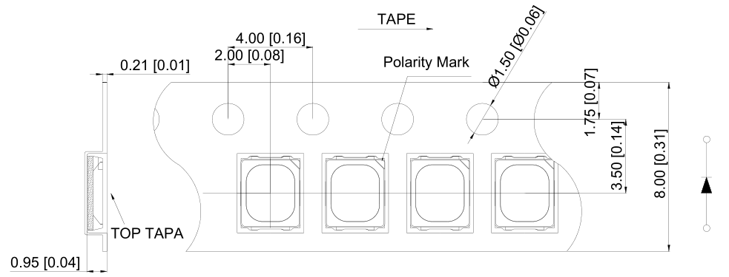

Dimension of reel（卷盘尺寸）
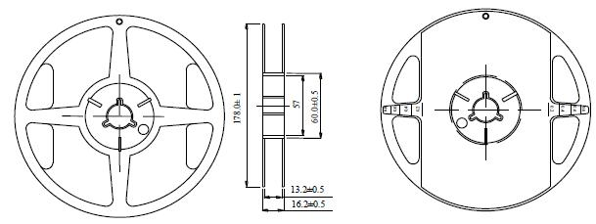

Notes:（备注）
- All dimensions are in mm, tolerance is±2.0mm unless otherwise noted.
（ 所有尺寸均为毫米，公差为±2.0mm，除非另有说明。）
- Specifications are subject to change without notice.
（规格如有更改，恕不另行通知。）

Packing（包装）
- 4000 piece of SMD 2835 Products on one reel. The reel will be put in the anti-static bag, then sealed.
（4000片SMD 2835产品在一个卷筒上。卷筒将放在防静电袋中，然后密封.）
2. 4000 piece of SMD 2835 products on one bag.
（4000件SMD 2835产品在一个袋子上。）

注意事项：

- 通过使用适当的工具从材料侧面夹取，不可直接用手或尖锐金属压胶体表面，它可能会损坏内部电路
Through the use of appropriate tools from the material side of the clip, can not be directly used by hand or sharp metal pressure on the surface, it may damage the internal circuit

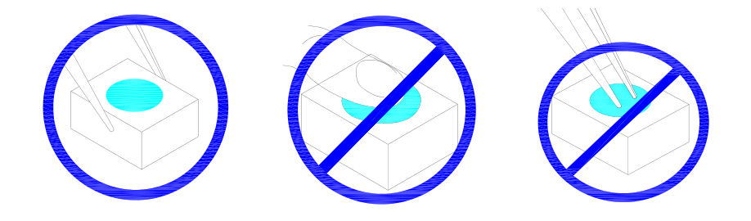

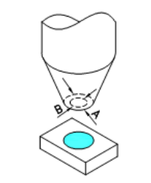
- SMD吸咀外径不可超过LED尺寸，吸咀内役尺寸应尽可能大，吸咀顶端材质建议采用柔软材料以防在吸取期间刮伤或损坏LED胶体表面，元件的尺寸必须在取放机里准备的编程好，以确保精确的吸取和避免生产过中的损害
SMD suction nozzle diameter can not exceed the size of LED, the
suction mouth battle size should be as large as possible, ceiling tip
top material suggestions made of soft material to prevent absorb
during scraping injury or damage the LED colloid surface, the size
of the components must be in good pick and place machine to
programming to ensure accurate absorption and avoid damage in
production

3.不可将模组材料堆积在一起，它可能会损坏内部电路 4.不可用在PH<7的酸性场所
Do not stack together assembled PCBs containing Not suitable to operate in LEDs. Impact may scratch the silicone lens or damage acidic envi-ronment，PH<7
the internal circuitry

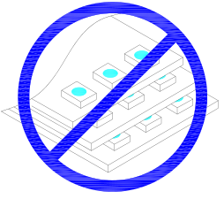
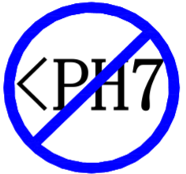
4.LED工作环境与LED适配的材料中硫元素及化合物不可超过100PPM
LED working environment is very suitable for the materials of LED and sulfur elements and compounds can not be more than 100PPM

5.当我们需要使用外封胶涂抹LED产品时，应确保外封胶与LED封胶胶水相匹配，因为大多数LED的封装胶水为硅胶，它有较强的的氧化性和较强的吸湿性.
When we need to use seal glue smearing LED products should be really warranty seal glue and led sealing glue glue to match, because most of the LED package glue is silica gel, it has strong oxidation resistance and strong hygroscopicity

6.在开包装之前，请先检查包装袋有无漏气，如有漏气现象，请退回我司重新除湿包装再使用。
Before opening the package, please check the packing bag is free of leakage, if there is leakage phenomenon, please return the division to re - use the packaging and re - use

7.要在规定环境条件中使用：温度30℃以内，湿度60%RH以下
To be used in the provisions of the environmental conditions
8.折包使用前：请用70℃除湿24小时后才可以使用
Please use 70 degrees 24 hours before you can use the10 after the use of the material is more than 24H of the use of time is not used up

9.材料拆装后使用时间超过24H未用完，需烘烤70℃/24小时除湿才可使用。
Need to bake 70 degrees /24 hours before the use of the desiccant can be used

